**Ringkasan Wawancara Kelompok 7  
Tazkia Nizami – 19622077**

Format Pertanyaan:

Nama, NIM, Fakultas, Keunikan, Alasan masuk ARC, Kalo bisa jadi hewan, mau jadi apa?, MBTInya apa?, Love languagenya apa?, Red Flag kalian apa?, Kalo bisa ganti Fakultas, mau masuk Fakultas mana?, Penyesalan terbesar setelah masuk ITB?

1. Shazya Audrea Taufik

NIM : 19622016

Fakultas : STEI-K

keunikan: belum punya ktp dan sim

alasan masuk arc: mau nambah pengalaman dan relasi

hewan+alasan: koala biar bisa tidur terus

love language: quality time

red flag: orang yang bossy

ganti fakul: ftsl

penyesalan: terlalu overthinking jadi suka panik sama tugas

1. Muhammad Hilman

NIM : 16822315

Fakultas : FSRD

keunikan: di SMA jurusan MIPA, tapi lebih suka belajar sejarah

Alasan masuk arc : diajakin kru yang udah gabung duluan

Jadi hewan : kunang-kunang, soalnya pantatnya bisa bercahaya

Mbti : ENSP

love language : quality time

Red flag : orang yang ingin diperhatikan banget pas lagi rame rame

Penyesalan : dari dulu sering nunda tugas, jadinya kebawa sampe sekarang

1. Huzain Hadi P

NIM : 16022341

Fakultas : FMIPA-IPA

keunikan : suka gabut

Alasan masuk arc : ningkatin skill programming dan luasin relasi yang memiliki interest sama

Jadi hewan + alasan : burung, biar bisa terbang

Mbti : INTP

Red flag : orang yang jadi diri sendiri

Ganti fakul : stei

Penyesalan : kurang dalemin materi jadi ketinggalan

1. Guntur Oktavianto Nugroho

NIM : 19622129

Fakultas : STEI-K

Keunikan: kalo nonton yt suka 2x speed

Alasan masuk ARC: mau ningkatin skill web programming dan networking

1. Kalo bisa jadi hewan, kamu mau jadi hewan apa? kenapa???

Kucing, soalnya bisa jatoh dari tempat tinggi tapi ga kenapa2

2. mbti kalian apa?

ENTJ-A

3. love language kalian apa?

Act of service

4. red flag kalian apa?

ngoding pake light theme

5. Kalo misalnya ganti fakultas mau masuk fakultas apa?

SBM

6. Penyesalan terbesar setelah masuk itb?

deadliner kalo ngerjain tugas

1. Auralea Alvinia Syaikha

NIM : 19622294

Fakultas : STEI-K

Keunikan: istirahatnya jalan jalan

Alasan masuk ARC: fomo, mau explore lebi tentang programming

1. Kalo bisa jadi hewan, kamu mau jadi hewan apa? kenapa???

Burung hantu, krn suka harry potter heheh

2. mbti kalian apa?

ENTP - T

3. love language kalian apa?

Act of service

5. Kalo misalnya ganti fakultas mau masuk fakultas apa?

FSRD keknya

6. Penyesalan terbesar setelah masuk itb?

nyesel harusnya bljr ngoding dari lama lama

**DOKUMENTASI**

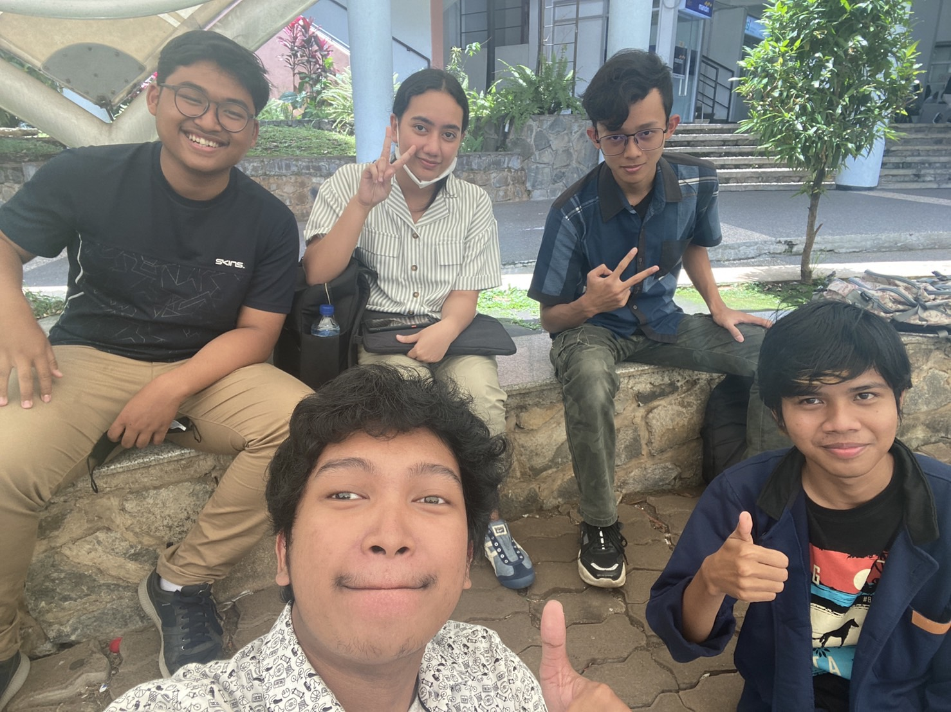

**Ringkasan Wawancara Kru ARC**

Faishal Zharfan dipanggil Faisal dari Teknik telekomunikasi 2019

Di ARC di divisi cloud computing

Kenapa masuk ARC?

Dulu waktu daftar 3 unit. APA, URO, ARC  
kenapa arc? Karena di STEI pernah ada opini kalo ga ARC ga STEI

Awal awal dikira bahas radio networking, tapi ternyata ada web development, software development dll.

Awalnya waktu TPB masih tertarik ke arah networking. Karena awalnya emang tertarik sama teknik telekomunikasi jadi pengen mendalami networking sama cloud computing.   
Kak Faishal juga udah nyari-nyari tentang karir di bidang cloud computing yang lumayan menjanjikan.

Perbedaan GDSC sama ARC?

GDSC sama ARC ngajarin hal yang mirip tentang IOT development.

Saran buat kita bisa belajar sendiri untuk ngerjain tugas-tugas ARC ???

Dulu juga waktu awal awal kesulitan, sarannya sih kerjain dari awal. Soalnya lama-lama bakal kerasa nambah terus si bebannya. Coba cari temen yang jago biar bisa bareng bareng dan lancar ngerjainnya.

Gimana ngebagi waktu di semester 2 yang katanya di STEI tuh *chaos*?

Lebih ke baca dulu materinya sebelum masuk ke kelas atau trainging

Jangan kaget pake haskell

Mendingan belajar haskel dari sekarang !!!

Daspro belajar pake bahasa apa aja?

Tergantung taunnya, waktu taun dulu pake paskall sama python

Tapi sekarang sekarang pake haskell

Kenapa haskell?

Soalnya haskell itu low level banget jadinya bisa belajar dari dasar banget.

Kan kakak Telekomunikasi, karirnya bakal kemana ??

Ada 2 bagian besar, radar dan telematika(jaringan, cloud computing)

Aku sendiri tertarik ke cloud computing

Kalo tertarik sama cyber security, belajarnya gimana ya?

Temen temen banyaknya yang tertarik ke cyber security, pada ikut CFT Gemastik

HMIF ada bootcamp buat CFT.

Kalo dari luar STEI sendiri boleh ikut bootcamp buat CFT?

Boleh asal lolos seleksinya.

Open seleksinya pas semester genap. (kalo gasalah)

Bootcamp kan pelatihan, jadi tiap minggu kalian dikasih task terus nanti dibahas gitu selama 2-3 bulan. Coba aja coba

Ada yang imba di anak Angkatan kakak?? Iya ada dan dia medalis IMO gitu

Matkul PAR tuh seserem apa?

Katanya yang ngulang PAR sampe 100 orang, katanya karena ada kasus banyak banget yang ngulang gatau kenapa itu karena nyontek ato gimana. Tapi Par emang sulit.

Jangan sampe ngulang tpb karena ribet banget pas jurusan.

Waktu jaman kakak udah ada SIX?

Waktu offline dulu SIX cuman formalitas

Absen lewat tapping ktm dan absen kertas.

Dulu dosen waktu TPB dapet yang strict ga sih?

Dapet Pak Panjang tapi denger-denger dosen yang Namanya Pak bobby katanya strict banget, pas banget jam 7 langsung gaboleh masuk kelas.

Katanya pernah ada 1 kasus, pernah nanya 1 soal sama siswanya, ditanya satu satu semua gaada yang bisa, trus satu kelas itu disuruh lari keliling itb 1 keliling.

Kalo PRD ngapain aja?

Dulu disuruh bikin robot dari lego. Asalnya tugas akhirnya mau bikin rubick solver, tapi karena pandemi jadinya cuman bikin aplikasi doang.

Bikin alat, terus eksplorasi alatnya, trus bikin laporannya.

Semester pendek itu gimana dan buat apa?

Biasanya dipake buat nyelesain kelas yang belum lulus. Hmmmmm

Jadi punya waktu lah ya buat ngejar yang lain